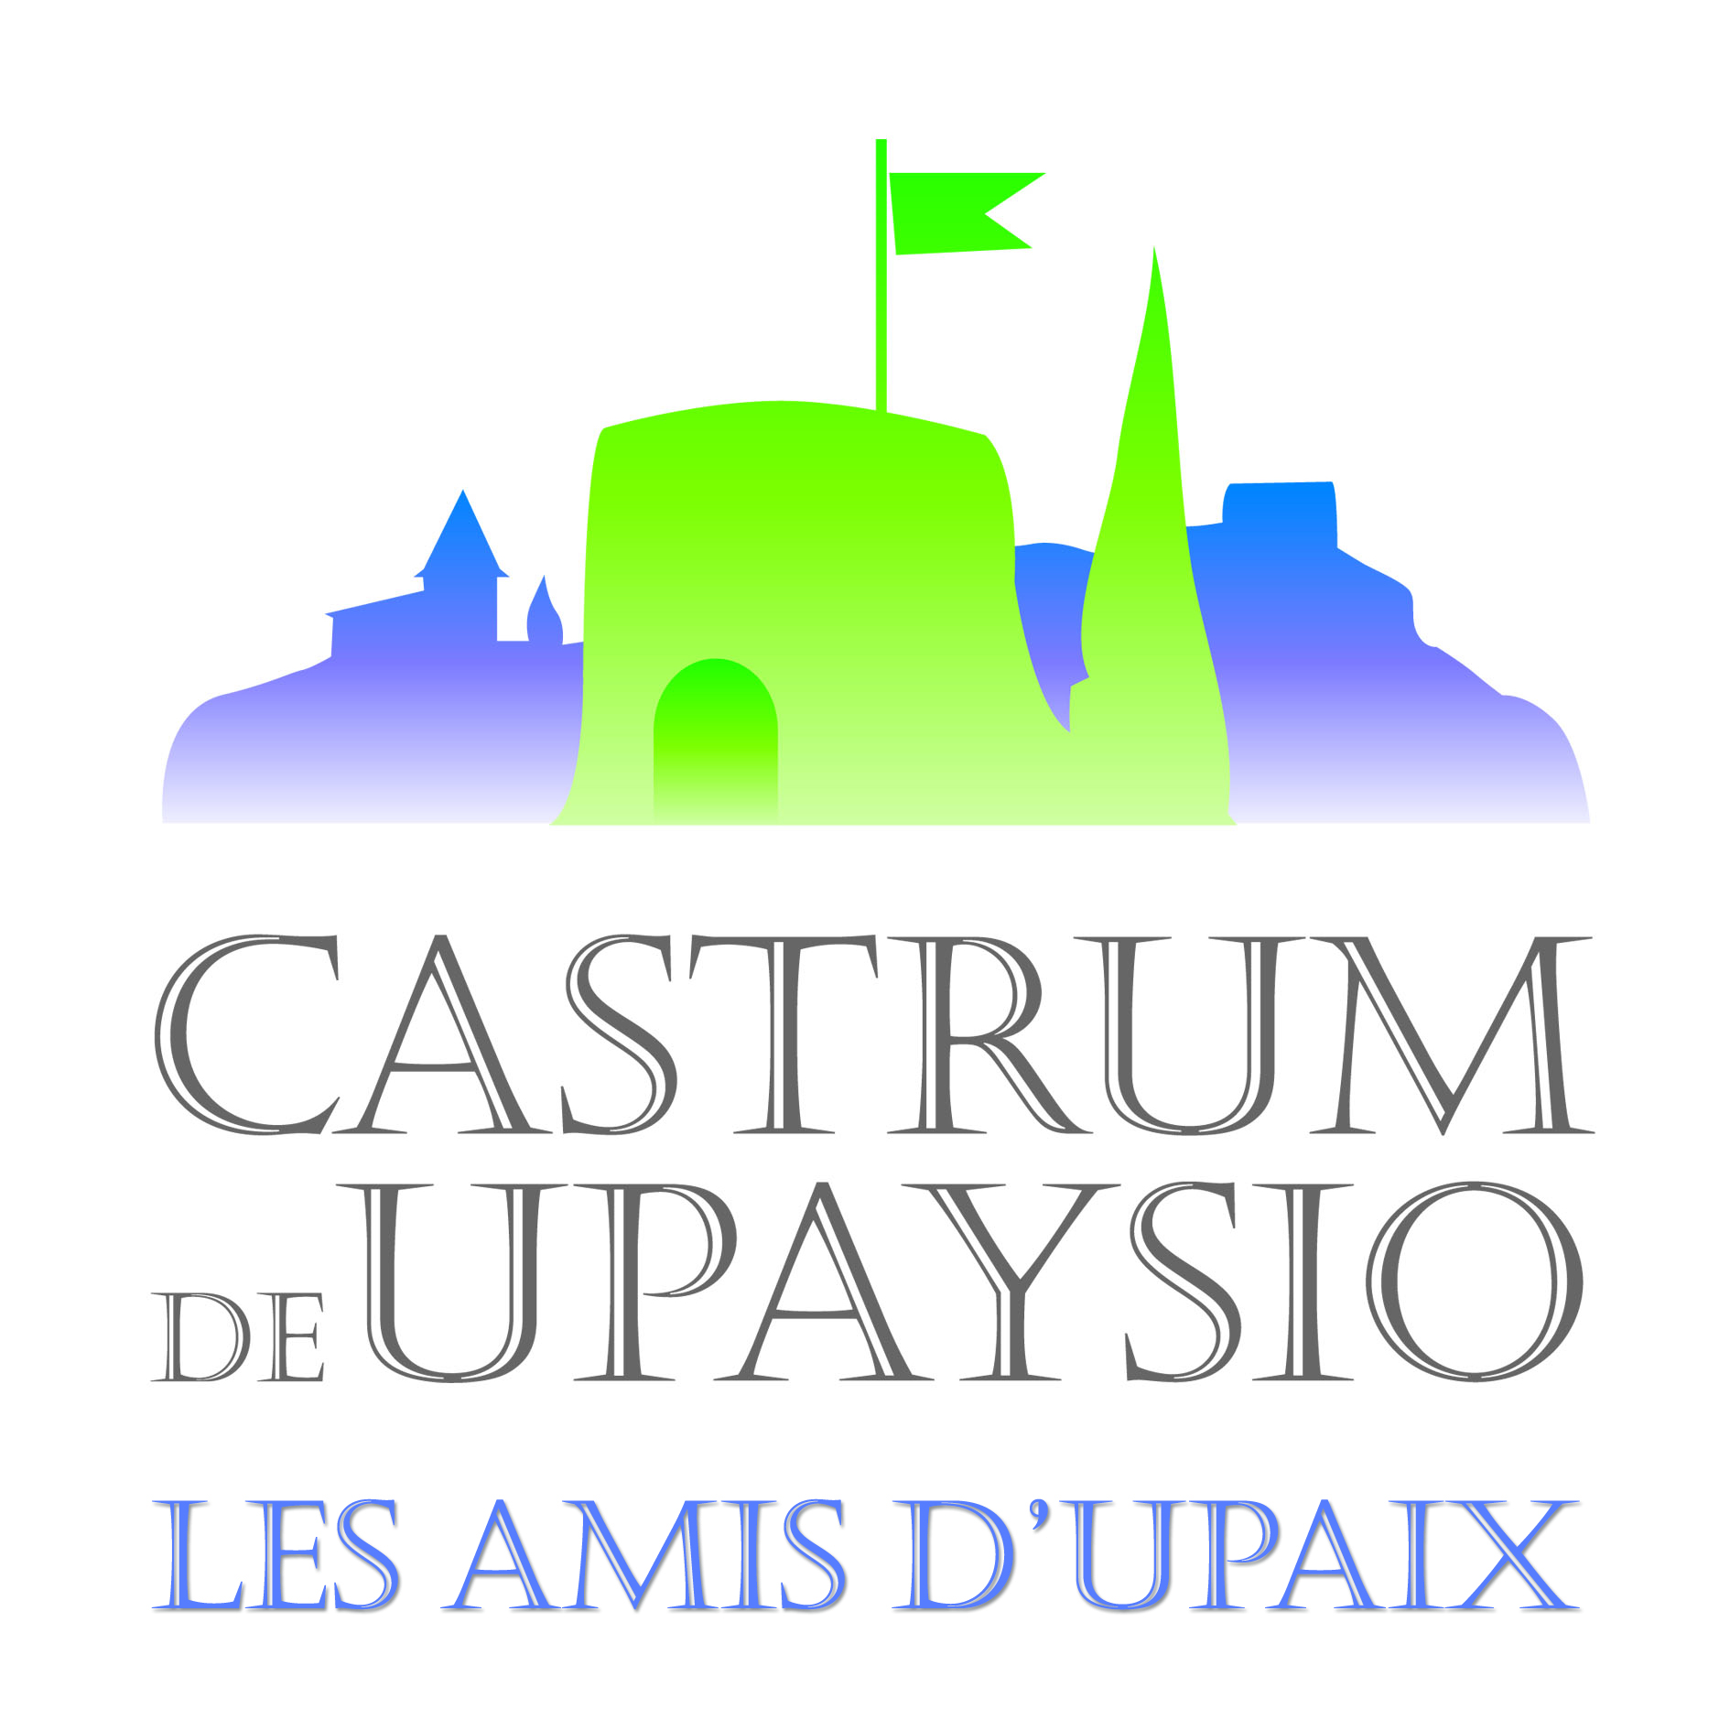
Mairie
05300
Email : castrum.de.upaysio05@gmail.com
www.castrumdeupaysio.fr
Tel : 06 78 95 43 10

CONVOCATION A L’ASSEMBLEE GENERALE

L’Assemblée Générale de Castrum de Upaysio – Les Amis d’Upaix aura lieu à la Chapelle des Pénitents le

Samedi 04 mars 2023 à 10h30

Ordre du jour :

-Rapport moral et compte rendu d’activité 2022
-Bilan financier 2022
- Projets pour l’année 2023
- Questions diverses
- Appel à cotisations : la cotisation est portée 20 euros par famille (décision AG du 14.05.2022).

La Présidente

Letizia Logez Chevallier

